技术交底书
- 发明或者实用新型的名称
一种基于多源空间证据融合与受限推理的家庭空间布局语义重建方法
- 所属技术领域
本发明涉及智能家居与室内空间理解技术领域,具体涉及一种融合弱观测家庭轮廓图、具名智能设备空间锚点以及人员位置轨迹数据，对房间拓扑、家具几何、设备映射、房间语义和家具语义进行联合重建的方法,可用于家庭服务机器人环境建图、智能家居空间配置与居家养老监护等场景。
术语解释：
弱观测家庭轮廓图是指由扫地机器人配套应用程序（App）导出的住宅平面轮廓图。图中墙体和房间边界以黑色线条表示，家具可能以灰色斜线阴影（hatch）或不可见的障碍绕行轨迹间接体现，是一种包含结构信息但家具语义不完整的弱观测输入。
人员位置轨迹数据指人员在住宅内跨时段、跨日期活动产生的位置点序列及停驻记录，包含世界坐标、时间戳和停留时长。扫地机器人在家具周边绕行形成的闭环，以及人员在功能区域的长期停留分布，可分别作为几何候选证据和房间行为软证据。
具名智能设备空间锚点指已知智能家电或智能终端的名称及其在住宅坐标系中的位置，例如 Refrigerator、Oven、Stove、TV、Washing Machine 等。设备身份和名称属于确定性观测，经过坐标匹配后予以锁存，不由大语言模型重命名；设备与房间的对应关系仅作为房间语义的高可靠先验。
大语言模型（Large Language Model, LLM）指可通过远程或本地端点调用的生成式语言模型。本发明中，LLM在家具几何修正阶段仅能对已经由图像处理和轨迹分析产生的候选执行受限动作，不得凭空生成家具框；在语义阶段按串行管线分步参与：先给出房间类型初始判断、再由七层优先级规则校正确定房间类型，随后分析行为模式，最后在四层命名漏斗与房间类型允许词表约束下为家具命名；已具名的智能设备身份锁存，不由语言模型重命名。
双源候选指由弱观测家庭轮廓图提取出的斜线阴影候选与机器人轨迹闭环候选两类互补来源构成的高召回家具几何候选集合。阴影候选来自Gabor滤波提取的斜线阴影图例内接矩形，适合规则的大中型家具；轨迹闭环候选由移动机器人在家具周边绕行形成的轨迹闭环提取，适合阴影弱或无阴影标注的家具。两源候选经置信度融合与交并比去重后进入受限动作修正。
受限动作协议指LLM参与家具几何修正时所遵循的输入输出契约：模型只能对视觉与轨迹分析产生的既有候选输出保留（keep）、删除（delete）、合并（merge）与边界调整（adjust）四类动作及其理由，动作按候选编号寻址并在代码侧逐条校验，非法动作被丢弃；模型不能新建候选、不能整体重写候选清单，返回空动作集时全部候选默认保留。
- 背景技术
随着智能家居、服务机器人和大语言模型等技术的飞速发展，家庭空间布局的数字化重建（即识别住宅内各房间的类型以及各类家具的位置和类别，并输出结构化布局描述）已成为智能家居空间配置、家庭服务机器人环境建图、居家养老监护等应用的重要基础。与传统静态测绘相比，实际住宅数据通常来源于户型图图像、机器人或人员位置轨迹以及智能设备记录等多种信息，具有观测不完整、表达形式不统一和噪声较大的特点，因此需要在弱观测条件下实现几何信息与空间语义的协同重建。
现有家庭布局重建的方法主要分为三类。其一，基于计算机视觉的户型图解析。该类方法适合在图例相对稳定且有充足标注样本时进行端到端解析，但对图例风格变化、低分辨率和未标注家具较敏感。其二，基于传感器事件和位置轨迹的室内活动/房间识别。例如CASAS Smart Home及其后续研究通常将运动、门磁、温湿度等事件序列输入隐马尔可夫模型、条件随机场或深度时序网络，输出“做饭”“睡眠”等活动标签。该路线能够利用长期行为统计辅助房间判断，但单模态只能反映人在某区域活动，不能直接恢复家具边界和类别。其三，基于生成模型或大语言模型的布局生成。House-GAN将房间作为图节点、邻接关系作为边，通过关系生成对抗网络生成满足拓扑约束的房屋布局；LayoutGPT把对象的空间关系序列化为文本或样式表，再由大语言模型生成二维或三维布局。此类方法擅长根据先验生成“合理”布局，但通常假设房间拓扑或对象清单已知，不能保证与实际户型图、轨迹坐标逐一对齐。
针对上述技术瓶颈，本发明提出一种基于多源空间证据融合与受限推理的家庭空间布局语义重建方法。在不增加室内相机采集、不依赖单次视觉视角的条件下，复用既有扫地机器人家庭轮廓图，联合智能设备和多日行为轨迹，构建四步串行管线：双源候选生成以互补召回提高几何候选召回率，受限动作校正以可审计的方式消除重复与误检；七层房间优先级将设备先验、几何与行为证据分层裁决为房间类型；行为分析提炼时段模式；四层命名漏斗在允许词表约束下完成家具命名，并以代码硬规则兜底处理门遮挡、候选去重等确定性情形，最终获得带坐标、语义与置信度的结构化布局结果。该发明可以在无需大规模标注数据与人工指纹库的情况下，获得准确、可解释、可审计且对输入缺失具有鲁棒性的家庭空间布局重建结果。
- 目的
本发明旨在提出一种适用于弱观测、多模态、含噪声输入的家庭空间布局语义重建方法，以提高家具候选召回率和坐标一致性，减少无依据创建家具、过度删除候选和设备名称被覆盖的风险，并使房间、家具、设备和行为信息能够在同一结构化表示中进行校验和下游使用。
- 技术方案
本发明的目的是提出一种新的室内布局重建方法，该方法能在无需大规模标注数据与人工指纹库的前提下，通过图像处理结合LLM推理，实现家庭空间布局语义重建。
本方法的输入为三个模块，分别为融合弱观测家庭轮廓图、具名智能设备空间锚点以及人员位置轨迹数据。其中，融合弱观测家庭轮廓图至少包含墙体和扫地机器人轨迹信息；智能设备记录至少包含设备名称和对应的世界坐标，优选还包含设备宽度、高度；人员位置轨迹数据至少包含中心坐标、开始时间、结束时间或停留时长。各输入通过来源标识分别管理，人员位置轨迹数据用于行为统计，扫地机器人轨迹用于闭环候选提取，二者不混同。
本发明解决其技术问题所采用的技术方案为一条四步串行管线：步骤一双源家具候选与受限动作校正、步骤二基于原始人员停驻统计和空间关系的房间语义推理、步骤三行为模式分析、步骤四家具命名推理。需要说明的是，房间语义推理可以直接使用人员停驻点的原始统计量和房间转移统计，不依赖第三阶段输出的行为分析文本，第三阶段是在房间类型确定后，对行为模式进行进一步语义归纳。管线以结构解析为前提，即对弱观测家庭轮廓图执行Hough直线检测提取墙体线段，经网格合并得到房间边界与门区域，并以图中已知尺寸建立像素坐标与世界坐标的线性标定；四步依次执行，前一步输出作为后一步输入，代码硬规则贯穿各步兜底。
双源家具候选生成与受限动作校正：该阶段旨在在户型图观测不全、家具图例不统一、机器人轨迹含噪声的条件下提升家具几何候选召回率。首先，通过 Gabor 滤波提取斜线阴影图例内接矩形，生成第一类家具候选。人员停驻点仅用于生成房间行为统计和停留热力信息，不作为闭环家具候选的直接来源。随后，利用移动机器人轨迹掩膜提取被轨迹闭环包围的空白区域，得到第二类家具候选，用于补充阴影较弱或未标注家具的召回。两类候选经置信度融合、交并比去重、并查集合并相邻同尺寸候选及世界坐标过滤后构建候选集，并标注矩形度、轨迹包围度、闭环数、尺寸等级等结构特征。随后将房间裁剪图、候选特征与轨迹摘要输入 LLM，模型仅可对已有候选执行四类受限动作：keep（保留候选框）、delete（删除误检）、merge（合并符合条件候选）、adjust（像素级边界调整消除重叠）。同时设置硬约束：第一类候选禁止删除与合并，候选默认保留；门通行冲突对应的 adjust 优先级最高；智能设备候选身份锁存，从机制上抑制模型幻觉。
房间语义推理：结合设备映射、具名智能设备、停留统计、房间转移或空间相邻关系、房间面积及家具几何特征中的至少两类证据推断房间类型。具体实施配置可以采用分层优先级，并对无家具房间、厨房和卫生间数量及缺失类型设置约束；该模块包含重试和修复逻辑，但不将固定层数作为唯一实现方式。
房间语义推理先为每个房间汇总设备优先级、家具清单、面积与长宽比、人员累计停留时长、昼夜访问分布、房间转移次数和空间相邻关系。具体实施时，可按照从高可靠证据到低可靠证据的顺序逐层裁决：确定性设备映射优先，歧义设备结合行为和空间关系消歧，其后使用阳台等边界特征、行为统计、连通关系和家具组合，最后对卫生间等必要类型及缺失类型进行约束补全。所谓七层优先级是本项目采用的一种配置，并不限制为固定层数或唯一顺序。
当某一模态缺失时，系统在剩余证据上降级运行：缺少智能设备时不执行设备映射；缺少人员轨迹时不使用行为时段和房间转移统计，并以空间相邻关系补充连通证据；缺少纹理/阴影掩膜或机器人轨迹闭环时使用可获得的单一候选来源。降级结果保留缺失来源和置信度信息，不将缺失证据推断为已观测事实。
行为模式分析：根据人员停留点、时长和时间戳统计房间主要活动、频繁区域、主要时间段、峰值时间区间、累计停留时长和访问次数。带时间戳数据优先依据时间跨度校验时长；进入语义模块的时长统一转换为秒。用于家具几何候选摘要的停留时长可以按其输入配置保留原始单位。
对每条人员停驻记录，先依据统一坐标判断其所属房间；当记录同时提供开始时间和结束时间时，以二者时间跨度校验停留时长，否则依据输入的时长单位换算为秒。随后按房间、日期和预设时段聚合，形成累计停留时长、访问次数、主要活动时段、峰值区间及频繁区域。该结果作为房间和家具语义的软证据，不改变已有房间边界或家具候选框。
家具命名推理：按照房间类型允许名称表、面积和长宽比、墙体邻接及贴墙/贴角特征、邻接关系和行为模式对未命名家具进行候选名称排序。对同房间重复名称执行消解，对未配置房间类型使用回退名称表；已具名智能设备名称直接保留。命名结果还需经过设备保护、名称合法性和几何规则校验。
家具命名采用受控候选集而非开放式生成。第一层依据房间类型读取允许名称表；第二层根据家具世界面积、长宽比和典型尺寸排除明显不相符名称；第三层根据贴墙、贴角、邻近家具及相对朝向缩小候选范围；第四层将房间行为时段与活动类型作为排序辅助。命名结果须来自对应房间的允许集合；对于未配置的房间类型，使用other对应的回退集合或unknown标记。
输出模块：输出前执行候选来源、家具重叠、坐标范围、尺寸、房间类型和名称允许表校验。对于不满足条件的动作或结果，采用拒绝、过滤、收缩、分割或回退策略。最终系统输出包含房间与家具几何、类型、名称与置信度的结构化布局 YAML。
结构化输出至少包括住宅尺寸和坐标元数据、房间标识及类型、房间位置、墙体与门信息、家具类型及名称、家具位置与来源、设备匹配关系和置信度；还可记录未匹配设备、被拒绝动作和阶段性处理信息。输出前检查房间类型是否合法、坐标是否处于住宅边界内、宽高是否为正值、家具是否存在不可接受重叠、非设备家具名称是否符合所在房间允许表，并对异常项执行过滤、收缩、重新分割或回退。
- 有益效果
- 本发明基于双源互补候选与多模态证据融合，解决单一弱观测下的漏检误检及语义歧义问题。通过Gabor阴影候选与机器人轨迹闭环候选实现双源互补召回，并融合智能设备锚点与行为轨迹证据决策。同时，提出受限动作集校正的LLM应用范式，模型仅可执行保留、删除、合并、边界调整四类受限操作，辅以视觉候选默认保留、设备身份锁存、非法动作校验及命名输出限定等约束。相比直接生成布局的传统方案，该方法从机制层面抑制语义幻觉，解决布局生成不可复现、不可审计的瓶颈。
- 本方法设计了七层房间优先级与四层命名漏斗的分层决策机制，将设备先验、几何结构、行为模式与连通性等异构证据按确定性从高到低分层组织、逐级裁决，并以代码硬规则兜底，与传统固定顺序规则拼接方法相比，解决了证据冲突时裁决无依据、规则特判不断堆积难以维护的瓶颈。
- 本方法通过统一的像素—世界坐标转换和结构化输出，将房间拓扑、家具几何、设备语义和行为语义纳入同一空间表示，便于可视化、评估、机器人导航和智能家居应用。
- 实验评估：在真实家庭场景（住宅编码0622）上，采用固定输入、固定房间分割与标定参数以及统一评估协议，对完整方法以及五种模块移除变体进行消融对照，共比较六种方案，分别为完整方法（本方法）、移除家具几何校正、移除房间语义推理、移除行为语义模块、移除家具命名模块和移除 7 层房间优先级推理，按全局匹配计算指标，结果见表1。在该实验场景和评估协议下，完整方法的家具命名准确率 FNA 为 94.1%，高于其余五种对照方案，结果表明各模块在该实验条件下具有积极作用。

表1 混合CV-LLM检测消融对照实验结果
方法 | 语义重建性能（%） |  |  | 输出可靠性（%） |  |  | 相对完整系统变化（百分点）
方法 | 房间类型F1 | 家具检测F1 | 端到端语义F1 | 命名准确率FNA | 语义误报率SemFDR | 词表违规率ProtV | dSemF1 | dFNA
移除家具几何校正 | 85.7% | 81.1% | 75.7% | 93.3% | 17.6% | 0.0% | +1.3% | -0.8%
移除房间语义推理 | 0.0% | 79.1% | 23.3% | 29.4% | 78.3% | 75.0% | -51.2% | -64.7%
移除行为语义模块 | 100.0% | 79.1% | 69.8% | 88.2% | 34.8% | 0.0% | -4.7% | -5.9%
移除家具命名模块 | 100.0% | 79.1% | 46.5% | 58.8% | 56.5% | 100.0% | -27.9% | -35.3%
移除 7 层房间优先级推理 | 57.1% | 79.1% | 55.8% | 70.6% | 47.8% | 16.7% | -18.6% | -23.5%
完整方法（本方法） | 100.0% | 79.1% | 74.4% | 94.1% | 30.4% | 0.0% | +0.0% | +0.0%
注：百分比来自同一实验场景、同一输入和同一房间分割/标定参数。RoomF1为房间语义F1，LocF1为家具定位F1（匈牙利匹配且IoU>0.2），SemF1为位置达标且名称正确的端到端语义F1，FNA为定位成功实例中的命名准确率，SemFDR=1-Semantic Precision，ProtV为非设备预测违反房间允许名称表的比例；dSemF1和dFNA为相对完整系统基线的变化。相对变化值基于未四舍五入的原始指标计算，表内指标仅保留一位小数，因此部分差值可能存在 0.1 个百分点的显示误差。
- 附图说明
图1 一种基于多源空间证据融合与受限推理的家庭空间布局语义重建方法流程图
图2 双源家具候选生成与受限动作校正示意图
图3 七层房间优先级推理示意图
图4 四层命名漏斗家具命名示意图
图5 实施例布局语义结果及可视化示意
- 最佳实施方式
下面结合最佳实施方式来对本发明方案进行详细的操作描述。
实施例：
以某真实住宅（编码0622）的建图图像为对象，获取扫地机器人 App 导出的弱观测家庭轮廓图；人员位置轨迹采用模拟的多日轨迹数据，智能设备名称及位置按照实验记录输入。本实施例由全部推理代理共享同一模型、访问凭据和服务端点，当前项目配置采用gpt-5.5，并以确定性参数运行；所述模型型号仅用于复现实验，不构成本发明实施的必要限定。
结构解析阶段：
读取弱观测家庭轮廓图并生成墙体、地板、机器人轨迹及纹理/阴影等中间掩膜。对掩膜执行尺寸和取值检查；对缺失的可选掩膜设置缺失标记，使后续模块仅调用实际可用的数据源。
提取近水平和近垂直墙线，合并共线或相邻线段，以线段交点形成网格。针对每一对相邻网格单元，在公共边及其两侧的带状区域统计墙体像素；墙体占比低于阻隔阈值时合并两单元，反之保留为房间边界。由此获得房间、父房间或子房间结构，并为各区域分配房间标识。
在房间公共边上检测连续墙体缺口并记录门洞候选。门洞候选用于表示可能的连通位置；当门洞证据不足时，后续连通性仍可由人员房间转移统计或空间相邻关系补充，避免将未完成精确配对的门洞写成确定事实。
对弱观测家庭轮廓图执行Hough直线检测提取墙体线段,经网格合并得到房间边界与门区域;以图中已知尺寸建立像素坐标与世界坐标(分米)的线性标定:
$$\left(x_{w},y_{w}\right)=s⋅\left(x_{p},y_{p}\right)+\left(b_{x},b_{y}\right)$$
式中:$\left(x_{p},y_{p}\right)$与$\left(x_{w},y_{w}\right)$分别为同一物理点的像素坐标与世界坐标,s为比例系数(分米/像素),$\left(b_{x},b_{y}\right)$为平移项,二者由图中已知尺寸参考确定。本实施例住宅尺寸为64.58×137.0分米;房间分割与标定参数在全部实验变体间冻结复用,以保证对比公平。
双源家具候选生成与受限动作校正：
针对每个房间在图像范围内裁剪局部区域，并同时保留局部坐标到全图坐标的偏移量。候选先在像素坐标系中提取和校正，完成后统一转换至世界坐标，防止在不同阶段混用坐标原点和纵轴方向。
- 双源家具候选生成。斜线阴影候选(第一类)。以ksize=21、σ=4.0、波长λ=8.0、纵横比γ=0.5的Gabor核分别在45°与135°两个方向对灰度图滤波,取两方向响应的逐元素最大值:
$$G_{θ}\left(x,y\right)=exp\left(−\frac{x_{θ}^{2}+γ^{2}y_{θ}^{2}}{2σ^{2}}\right)⋅cos\left(\frac{2πx_{θ}}{λ}\right)$$
式中:θ∈{45°,135°}为滤波方向,$\left(x_{θ},y_{θ}\right)$为旋转后坐标,由下式得到:
$$x_{θ}=\left(xx_{0}\right)cosθ+\left(yy_{0}\right)sinθ, y_{θ}=\left(xx_{0}\right)sinθ+\left(yy_{0}\right)cosθ$$
式中:$\left(x_{0},y_{0}\right)$为像素位置。组合响应
$${M(x,y)=max\{G}_{45°}\left(x,y\right),G_{135°}\left(x,y\right)\}$$
归一化后以Otsu自适应阈值二值化,用5×5椭圆结构元执行闭运算2次、开运算1次,移除面积小于200像素的连通域,对各连通域提取内接矩形,得到第一类家具候选(高召回)。
轨迹闭环候选(第二类)。轨迹闭环候选由移动机器人轨迹掩膜生成。对机器人轨迹掩膜进行闭运算、膨胀和轮廓层级分析，提取被轨迹包围的内部区域；人员停驻点仅用于房间行为统计，不参与闭环家具候选的直接提取。
具体地，对移动机器人轨迹掩膜采用椭圆结构元素执行闭运算，以连接短距离断裂；再采用带层级信息的轮廓检测识别具有父轮廓的内部区域。将内部区域与墙体掩膜、已提取纹理/阴影区域相减后，对剩余连通域进行矩形分解，并过滤面积过小、超出房间边界或长宽比异常的区域。对每个候选计算四边轨迹包围情况、弧形包围信号、矩形度、独立闭环簇数量和墙体接触比例，作为后续融合与动作校验依据。
- 融合去重。基于交并比对两类候选去重:
$$IoU\left(A,B\right)=\frac{\left|A∩B\right|}{\left|A∪B\right|}$$
式中:A、B为两个候选框区域。与第一类候选高度重叠(IoU超过去重阈值)的第二类候选被删除,本实施例删除3个;相邻(间距≤3分米)且形状相似(长宽比≥0.6)的同类候选经并查集合并;再按世界坐标过滤删除单边小于3分米或面积小于20平方分米的候选。
在智能设备匹配和多设备分割部分，先检查候选框是否能够容纳设备实际尺寸，再检查设备坐标与候选框中心的距离是否在配置上限内；类型不匹配时施加距离惩罚因子，选择惩罚后距离最小的可行候选。未匹配设备只记录日志，不创建新家具框。多个设备落入同一候选框时，依据横向和纵向离散程度选择分割方向并生成子框。
设备匹配后，将设备名称写入对应家具候选并设置设备来源标记。后续房间推理可将高优先级设备作为确定性房间证据，将TV等可出现于多个房间的设备作为歧义证据；家具命名阶段对带设备来源标记的对象跳过重新命名。若一个候选框包含多个设备，则比较设备中心在横向和纵向上的分散程度，沿分散程度较大的方向设置分割边界，并对所得子框再次执行尺寸、边界和重叠检查。
- 受限动作校正。正常模式下动作包括keep、delete、merge和adjust。动作只能引用已有候选框标识；斜线阴影候选不得通过动作删除或与轨迹来源候选合并；独立闭环候选不得通过动作合并；adjust的左、右、上、下扩展量受相应边长的预设比例限制。动作解析失败、结果为空或不满足输出条件时回退保留视觉候选。
房间语义推理模块
为每个房间建立特征摘要，包括房间面积、长宽比、家具数量、已具名设备、未具名家具几何、人员停驻累计时长、昼夜分布、房间转移以及空间相邻房间。先获得房间类型初始判断，再由代码侧分层优先级规则执行确定、消歧和补全。
本实施例的七层配置依次处理，无有效家具且无更高可靠设备证据时的回退；高优先级设备映射；歧义设备结合行为证据消歧；阳台边界与面积特征；人员停驻统计；房间转移或空间相邻关系；卫生间及其他缺失类型的约束补全。每层只在满足触发条件时更新类型，并记录所用证据和置信度。验证失败时可重新推理或修复，达到重试上限后保留当前通过规则校验的最高置信度结果。
先由LLM综合房间特征、设备先验、行为摘要与连通性给出房间类型先验,再以七层分层优先级校正:①无家具房间锁定为other;②设备映射优先级≥4确定房间类型;③优先级=3的歧义设备按行为时段消歧;④阳台通用判定;⑤行为统计推理;⑥连通性推理;⑦卫生间推断与必需类型缺失补全评分。对于同时存在多类证据的房间，先按照证据可靠性确定裁决顺序；无家具条件仅在不存在更高可靠度设备证据时将房间回退为 other。夜间与白天停留时长相同时，采用回退规则或保留原先验类型。面积排名按面积从小到大排序，后1/3表示面积较小的三分之一。每个房间最多重试三次，达到停止条件后输出当前最高置信度结果。
行为模式分析模块
将人员停驻点按世界坐标映射到房间，对时间戳排序并统计房间内的累计时长和访问次数。对具有开始、结束时间的记录，以时间跨度校验duration字段；无法取得完整时间戳时，依据duration_unit或项目输入约定完成单位换算。随后按白天、夜间或配置时段聚合，选择累计时长较高的时段作为主要时段，并输出峰值时间区间和频繁区域。
该模块以轨迹停驻点统计为基础,由LLM结合房间类型推理每房间的活动类型、频繁区域与时段模式（主时段night/day、累计时长、到访次数）,输出行为分析记录,供家具命名模块第四层命名过滤使用。房间语义推理使用由人员停驻点统计得到的行为摘要；行为模式分析模块在此基础上进一步形成活动类型、频繁区域和时段模式等行为记录。房间语义推理不依赖行为分析模块生成的最终文本。
家具命名推理模块
遍历房间内尚未具名的家具，根据房间类型从配置文件读取允许名称。以家具面积和长宽比进行第一轮排序，以贴墙、贴角和相邻对象关系进行第二轮排序，再使用行为记录作辅助调整。若候选名称不在允许表中，则拒绝该名称并采用下一合法候选或回退名称。
执行结果修复。对同一房间内不应重复的名称进行消解；对沙发、电视柜、马桶、洗手盆等具有明显空间约束的对象检查其尺寸、贴墙关系或相对位置；对智能设备重新核验名称是否与输入一致。修复只在现有家具对象上调整名称或有限几何，不增加缺少空间证据的新对象。
该模块对每件家具以房间类型、几何与行为为语境,经四层漏斗命名。第一层按房间类型取允许词表候选集(硬约束);第二层按面积与长宽比过滤;第三层按贴墙、贴角与邻近关系过滤;第四层按行为时段模式调整;冲突解决优先级依次为房间类型、尺寸与形状、位置与邻接关系、行为模式。已具名智能设备跳过LLM命名直接保留原名并标记高置信度;命名输出再经同房间重名检测与消解、沙发长边贴墙、沙发面对电视柜等硬约束校验修正。

输出与结果评估
将房间分割与坐标元数据写入第一阶段文件，将家具候选、世界坐标和设备匹配写入第二阶段文件，将房间类型、行为摘要及家具名称合并写入最终文件。输出采用可解析的YAML结构，也可等价存储为JSON或数据库记录。写出前逐项检查标识唯一性、数值类型、坐标范围、正尺寸、房间类型、名称允许表和设备名称锁存状态。
记录各阶段输入来源、候选增删合并情况、被拒绝动作、未匹配设备及回退原因。由此，在最终结果存在低置信度或模态缺失时，可以追溯到对应证据和处理阶段，并可在不重新执行全部流程的情况下复核相关房间。
总之，系统输出包含房间与家具几何、类型、名称与置信度的结构化布局YAML，阶段性文件可分别记录房间分割结果、家具与设备世界坐标结果以及最终语义合并结果。评估采用精确率与召回率的调和平均:
$$P=\frac{TP}{TP+FP}, R=\frac{TP}{TP+FN}, F1=\frac{2PR}{P+R}$$
式中:TP为真阳性数,FP为假阳性数,FN为假阴性数;P、R分别为精确率(Precision)与召回率(Recall)。家具检测F1以匈牙利匹配后IoU>0.2判定TP;端到端语义F1进一步要求名称正确才计TP;命名准确率FNA为定位成功实例中命名正确的比例;SemFDR=1-Semantic Precision；ProtV为非设备预测违反所在房间允许名称表的比例。

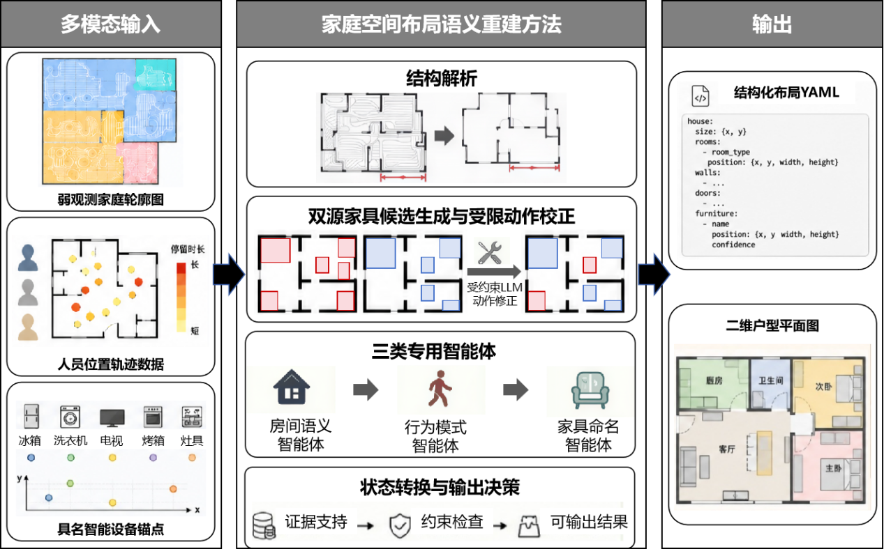
图1 一种基于多源空间证据融合与受限推理的家庭空间布局语义重建方法流程图
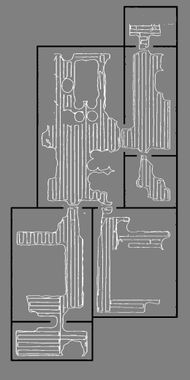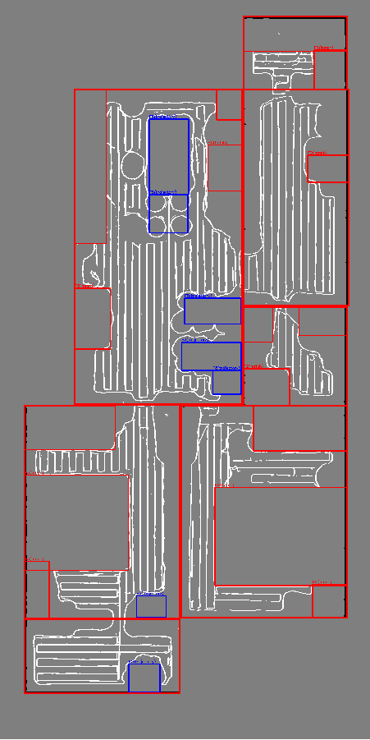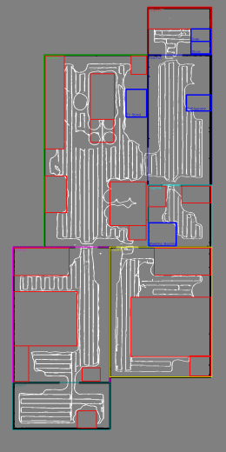
(a)输入弱观测家庭轮廓图;(b)双源家具候选框;(c)受限动作校正后的家具框候选图
图2 双源家具候选生成与受限动作校正示意图
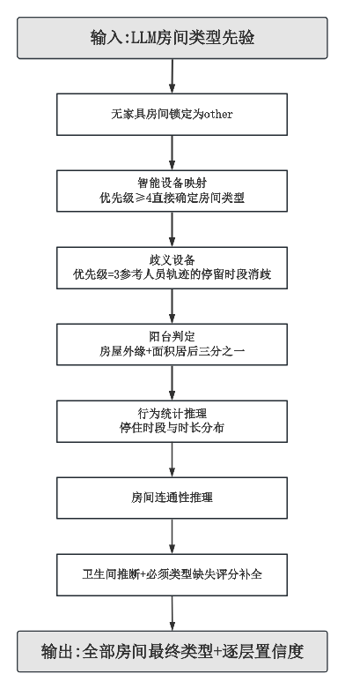
图3 七层房间优先级推理示意图
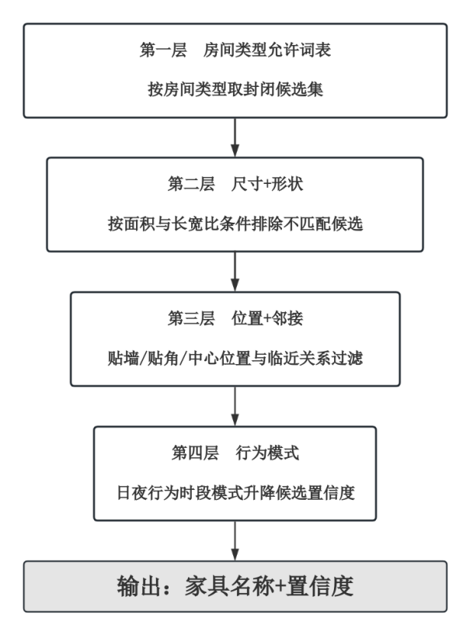
图4 四层命名漏斗家具命名示意图
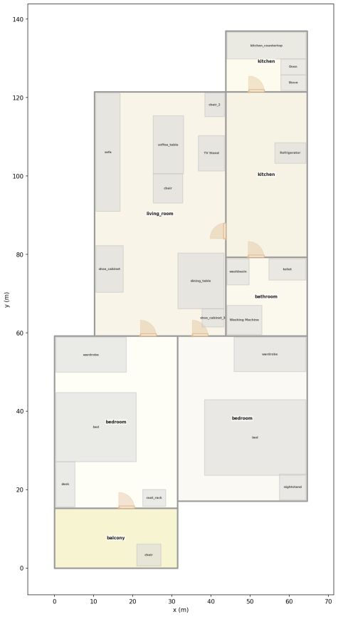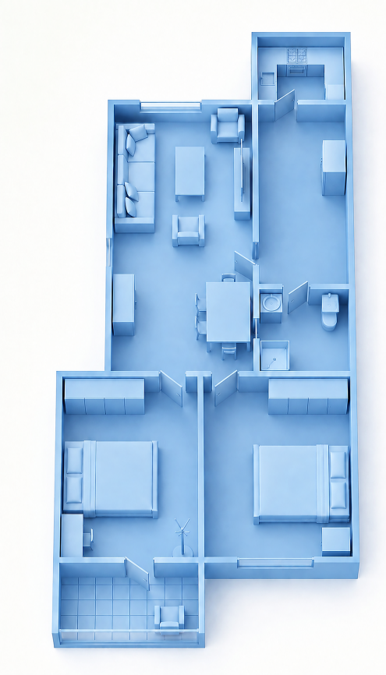
(a)输出的家庭语义图;(b)基于布局结果生成的可视化示意图
图5 实施例布局语义结果及可视化示意图

